**ĐẠI HỌC QUỐC GIA TP HỒ CHÍ MINH**



**TRƯỜNG ĐẠI HỌC KHOA HỌC TỰ NHIÊN**

**KHOA CÔNG NGHỆ THÔNG TIN**

**Tt (13)**

**BÁO CÁO ĐỒ ÁN THỰC HÀNH**



Nhóm 11

GVLT: *Hồ Thị Hoàng Vy*

GVTH: Nguyễn Thị Như Anh



Môn Học Business Intelligence

Bộ Môn Hệ Thống Thông Tin

Khoa Công Nghệ Thông Tin

*Hồ Chí Minh, Ngày 4 Tháng 5 Năm 2017*

MỤC LỤC

I. THÔNG TIN NHÓM 2

II. NGUỒN VÔ STAGE 2

III. STAGE VÔ NDS 3

IV. NDS VÔ DDS 6

V. DDS VÔ CUBE 7

VI. BÁO CÁO THỐNG KÊ 8

VII. TÀI LIỆU THAM KHẢO 38

# THÔNG TIN NHÓM

|  |  |  |
| --- | --- | --- |
| Nguyễn Thanh Phi | 1412392 | Thành Viên |
| Hà Đình Nhân | 1412367 | Thành Viên |
| Ngô Nguyễn Trung Nhân | 1412370 | Thành Viên |

# NGUỒN VÔ STAGE

1. 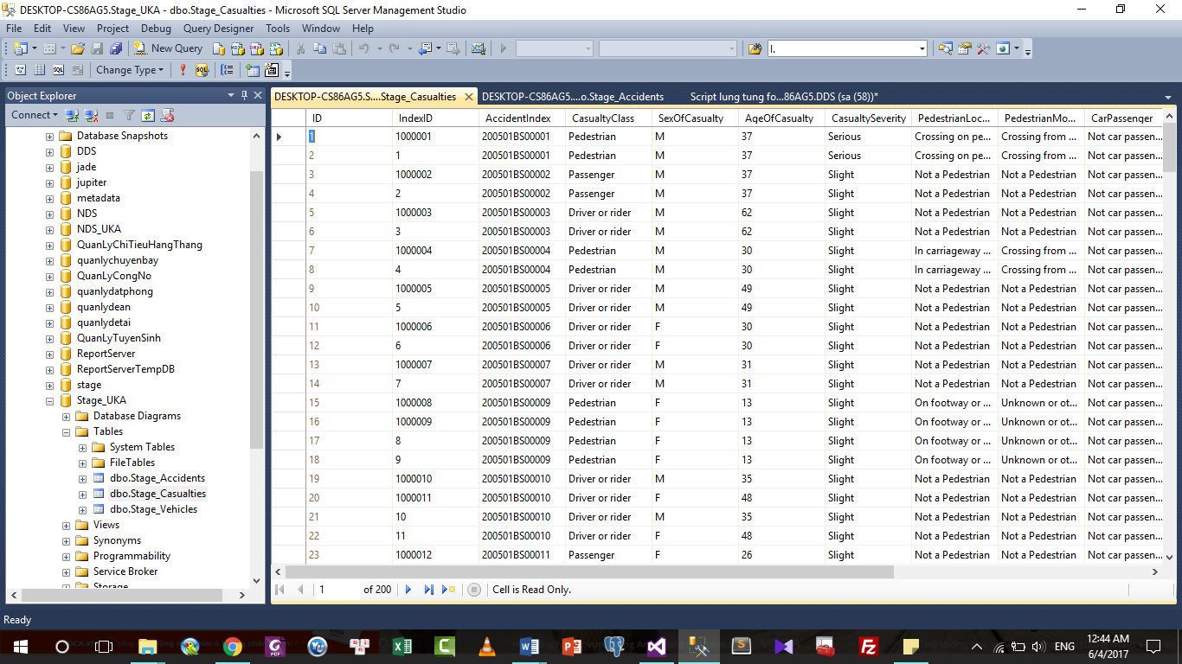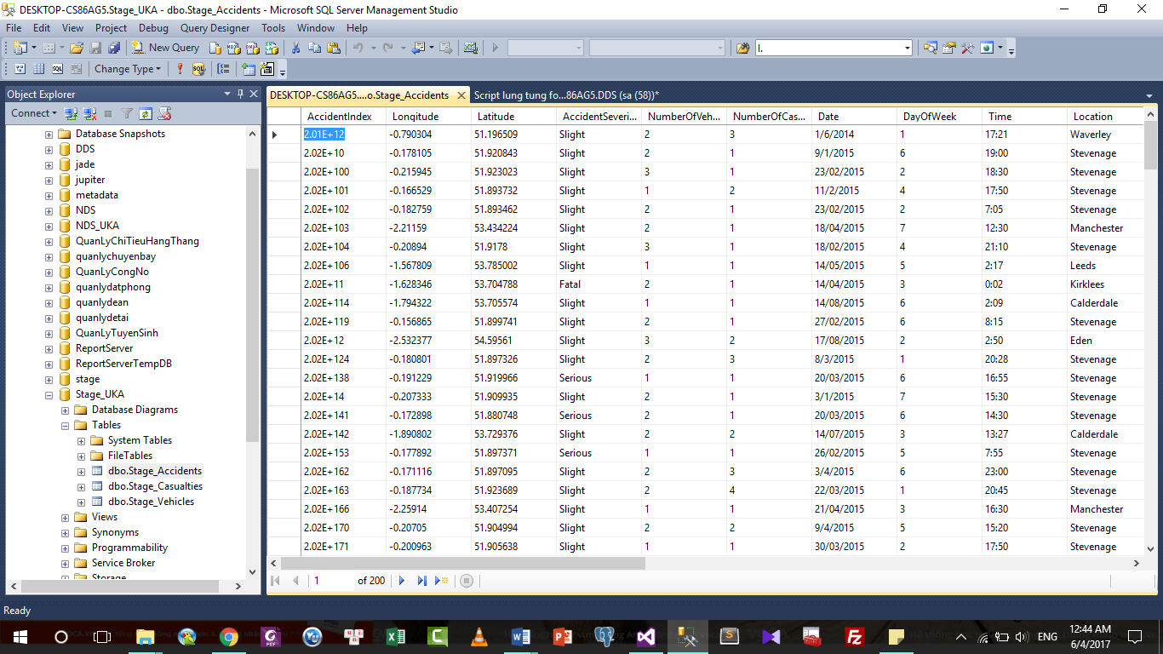Kết quả load dữ liệu lần đầu vào stage (chỉ chụp màn hình một số record ban đầu)

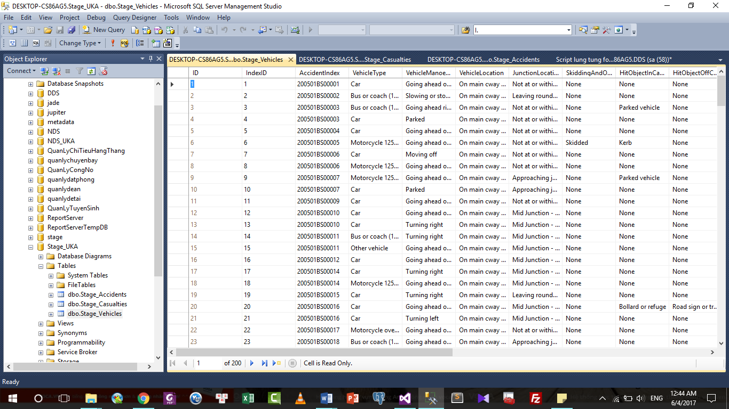

1. Chiến lược load cho những lần sau:

* Dùng nhãn thời gian: tự tạo thêm cột timeupdate, timecreate trong nguồn, sau đó get CET và LSET trước khi chạy.

Nếu thỏa

(timecreate < @[User::CET] && timecreate > @[User::LSETResult]) ||

(time update < @[User::CET] && timeupdate > @[User::LSETResult]

thì thực hiện đổ vô stage

* Sau đó set LSET=CET trong metadata

# STAGE VÔ NDS

1. Mô hình NDS

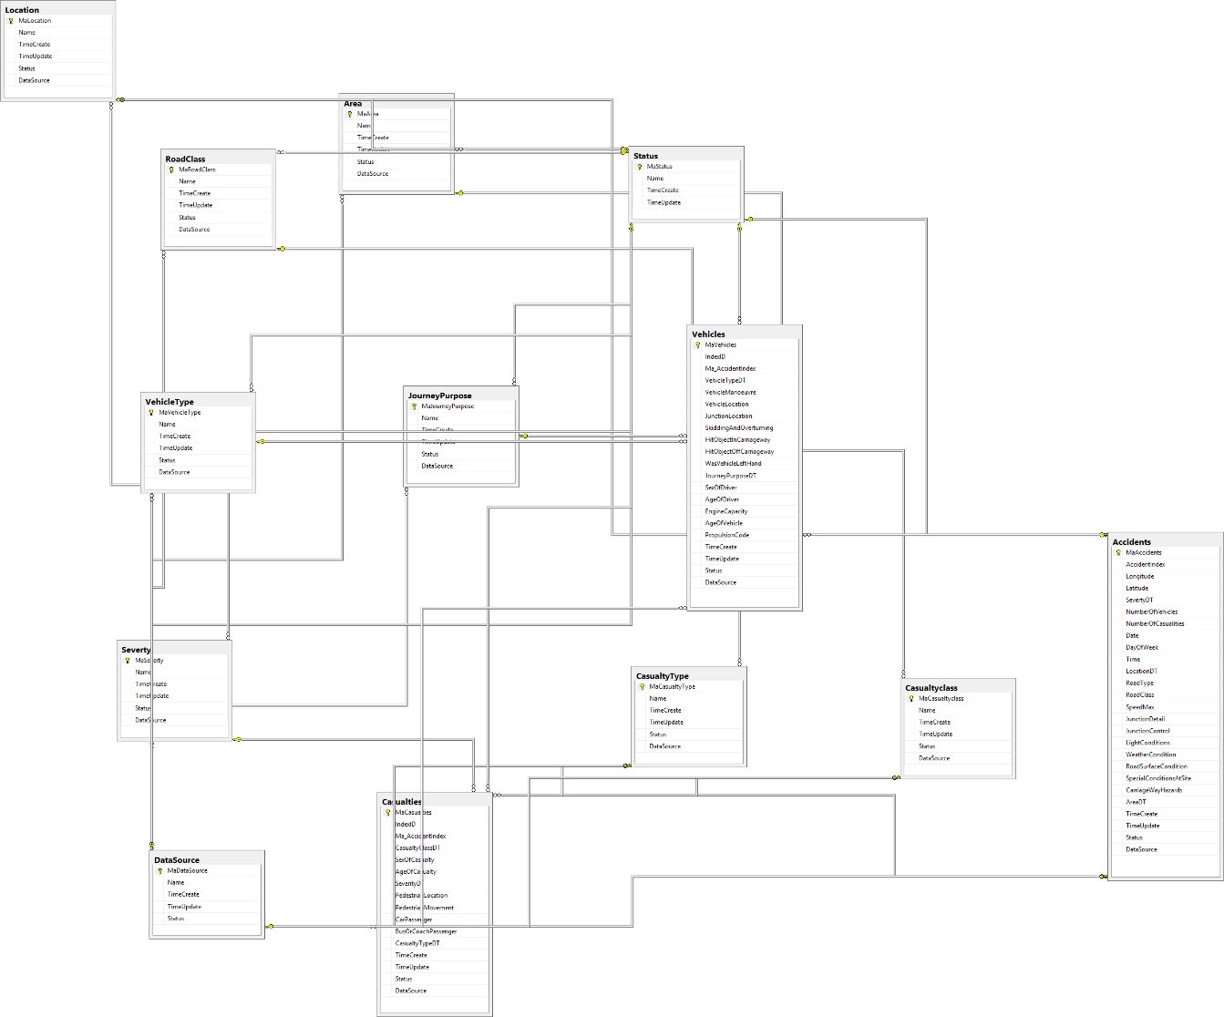

1. Các vấn đề gặp phải trong quá trình ETL
2. Vấn đề 1: Kiểu dữ liệu không đồng nhất trong thuộc tính DateOfWeek

* Giải pháp: Chuyển đổi kiểu dữ liệu cho thống nhất giữa các nguồn
* Cụ thể:
* Thuộc tính DateOfWeek ở bảng Accidents nguồn SQL part 2 không thống nhất với 2 nguồn còn lại, một bên là dạng số (1,2,3…), một bên là dạng chữ (Tuesday,Monday,Sunday…)
* Cách làm: Dùng SSIS Expression để chuyển: (thống nhất kiểu 1,2,3…)

*DayOfWeek == "Monday" ? "1" : DayOfWeek == "Tuesday" ? "2" : DayOfWeek == "Webnesday" ? "3" : DayOfWeek == "Thursday" ? "4" : DayOfWeek == "Friday" ? "5" : DayOfWeek == "Saturday" ? "6" : DayOfWeek == "Sunday" ? "7" : "0"*

1. Vấn đề 2: Kiểu dữ liệu không đồng nhất trong thuộc tính Date

* Giải pháp: Chuyển đổi kiểu dữ liệu cho thống nhất giữa các nguồn
* Cụ thể:
* Thuộc tính Date ở bảng Accidents trong nguồn SQL Part2 không thống nhất với 2 nguồn còn lại, một bên là dạng 1/1/2017, một bên là dạng 1 January 2017
* Cách làm : Dùng SSIS Expression để chuyển (thống nhất kiểu 1/1/2017)

*TOKEN(Date," ",2) + "/" + (TOKEN(Date," ",1) == "January" ? "01" : TOKEN(Date," ",1) == "February" ? "02" : TOKEN(Date," ",1) == "March" ? "03" : TOKEN(Date," ",1)* == "April" ? "04" : TOKEN(Date," ",1) == "May" ? "05" : *TOKEN(Date," ",1) == "June" ? "06" : TOKEN(Date," ",1) == "July" ? "07" : TOKEN(Date," ",1) == "August" ? "08" : TOKEN(Date," ",1) == "September" ? "09" : TOKEN(Date," ",1) == "October" ? "10" : TOKEN(Date," ",1) == "November" ? "11" : TOKEN(Date," ",1) == "December" ? "12" : "0") + "/" + TOKEN(Date," ",3)*

1. Vấn đề 3: Đơn vị dữ liệu không đồng nhất về thuộc tính SpeedMax giữa 3 nguồn

* Giải pháp: Chuyển đổi kiểu dữ liệu cho phù hợp
* Cụ thể:
* Thuộc tính Speed Max trong nguồn Excel và SQL Part 1 có đơn vị là mile/h, trong SQL Part 2 là km/h
* Dùng SSIS Expression để chuyển: (thống nhất kiều là mile/h)

*1 km/h=* *0.621371 mile/h*

*SpeedMax * 0.621371*

1. Vấn đề 4: Thuộc tính SexOfCasualty và SexOfDriver trong nguồn 1 và 2 không thống nhất

* Giải pháp: Đưa về thống nhất dạng F,M
* Cụ thể:

SexOfCasualty == "Male" ? "M" : (SexOfCasualty == "Female") ? "F" : SexOfCasualty

(tương tự cho Sexofdriver)

1. Vấn đề 5: Thuộc tính AgeOfCasualty và AgeOfDriver trong nguồn 1 và 2 không thống nhất

* Giải pháp: Đưa cùng về dạng tuổi
* Cụ thể:

AgeOfCasualty != -1 ? (2017 - AgeOfCasualty) : AgeOfCasualty

1. Vấn đề 6: Hai bảng Casualties và Vehicles không có khóa chính

* Giải pháp: Thêm thuộc tính Index là kiểu số int, tự tăng vào mỗi bảng để làm khóa chính
* Lý do chọn giải pháp trên: Đễ dễ dàng đổ vào stage và từ stage vô NDS sau này
* Khuyết điểm giải pháp: Phải can thiệp sửa nguồn

1. Vấn đề 7: Không có nhãn thời gian trong các nguồn

* Giải pháp: Thêm thuộc tính nhãn thời gian vào cả 3 nguồn (bao gồm: TimeUpdate, TimeCreate, và Status)
* Lý do chọn giải pháp: Để ETL từ nguồn vào Stage dễ dàng (vì không tìm được phương pháp hay hơn)
* Khuyết điểm: Phải can thiệp sửa nguồn quá nhiều => không được đánh giá cao giải pháp này

1. Vấn đề 8: Merge dữ liệu lại, bị trùng khóa chính

* Giải pháp: Trường hợp này , em nghĩ là nó là dữ liệu rác, vì 2 Accidents có cùng Mã thì thực chất nó là 1 Accidents thôi. Vì vậy giải pháp là remove duplicate đi (trong Sort SSIS)

# NDS VÔ DDS

1. Mô hình DDS

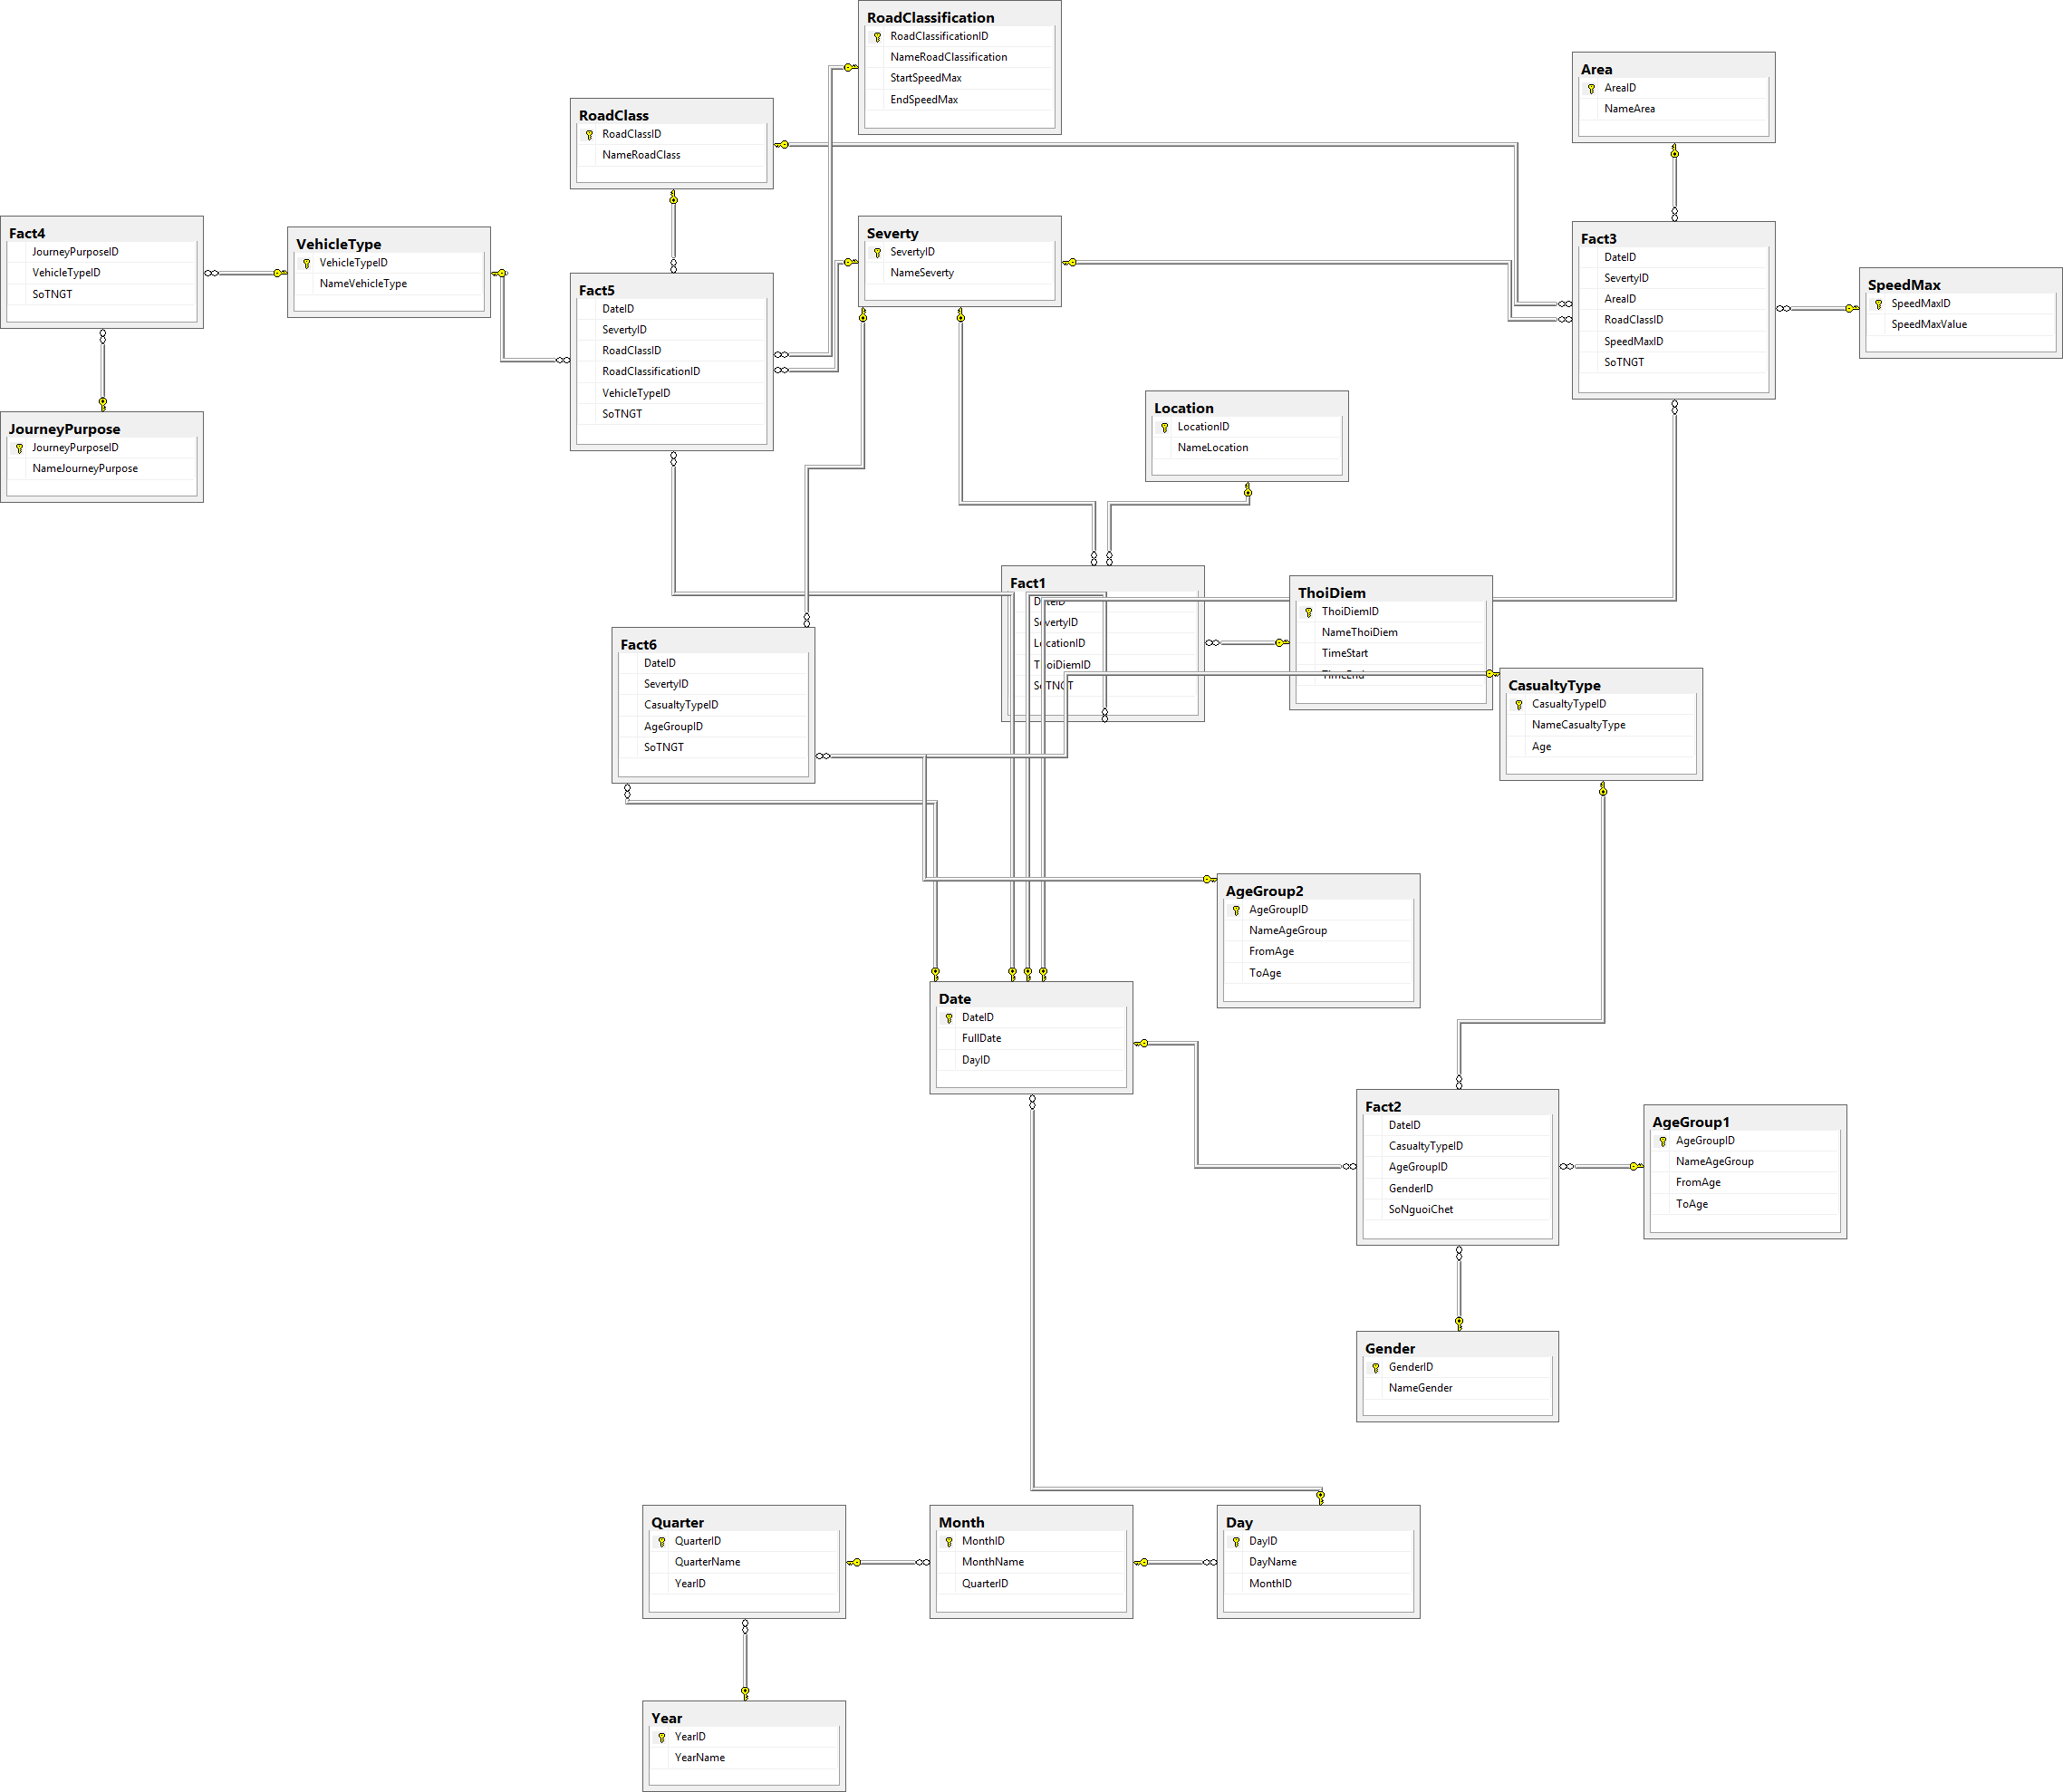

1. Tư duy thiết kế

* Mỗi bảng Fact thể hiện cho một hoặc nhiều câu hỏi trong 10 câu hỏi (file đồ án)
* Có 2 measure chính là số TNGT và số người chết
* Thiết kế phân cấp chiều Date thành Date,Day,Month,Quarter,Year
* Thiết kế nhiều Demension phục vụ cho Fact

1. Các truy vấn đã dùng để rút trích từ NDS qua DDS

* Đổ vào các bảng Date, Day, Year,Month, Quarter
* Đổ vào các bảng Demension
* Đổ vào các bảng Fact

*( Cụ thể xin xem trong project kèm theo)*

# DDS VÔ CUBE

1. Tạo phân cấp chiều Date

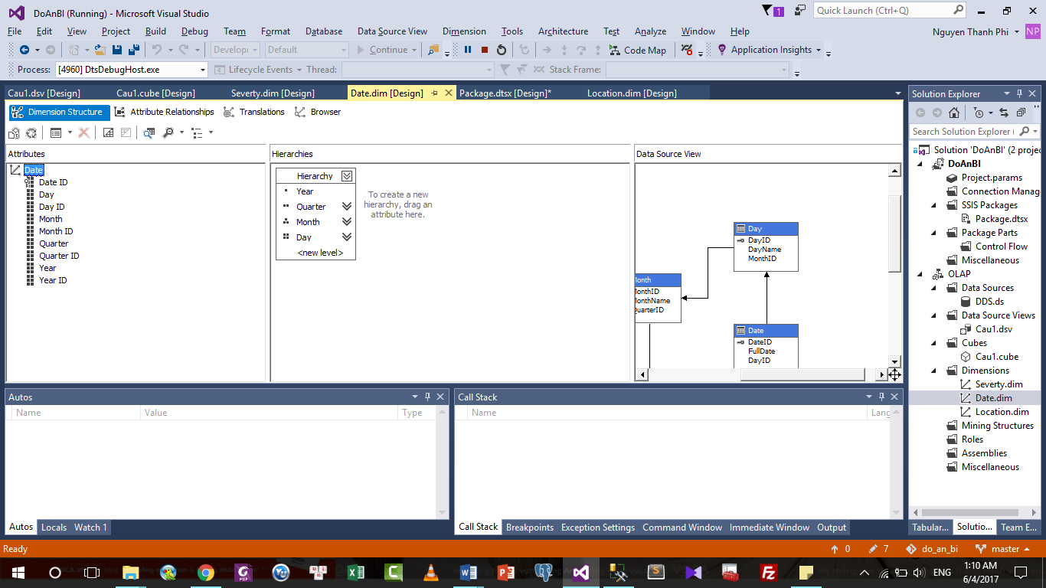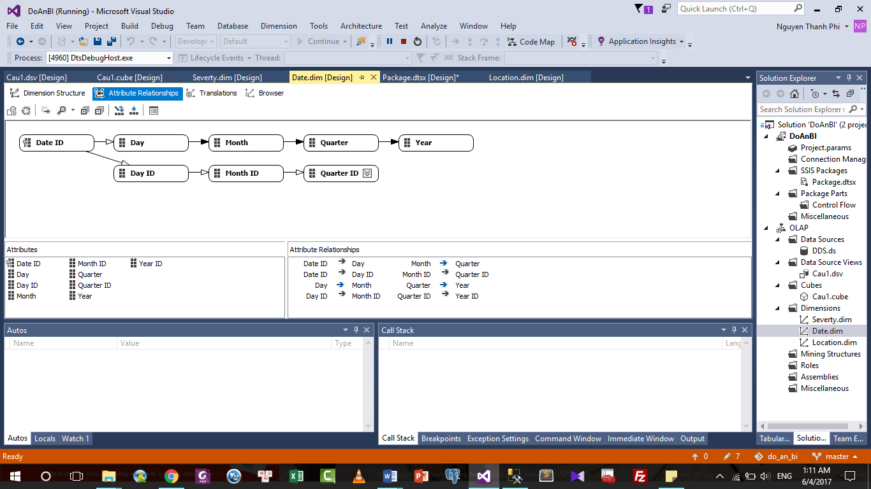

# BÁO CÁO THỐNG KÊ

1. Câu 1

* Script MDX

SELECT   
  NON EMPTY HIERARCHIZE(   
    {   
      DRILLDOWNLEVEL(   
        {   
          [Severty].[Severty].[All]   
        },,,   
        include_calc_members   
      )   
    }   
  ) DIMENSION PROPERTIES parent_unique_name, hierarchy_unique_name ON COLUMNS,   
  NON EMPTY HIERARCHIZE(   
    {   
      DRILLDOWNLEVEL(   
        {   
          [Location].[Location].[All]   
        },,,   
        include_calc_members   
      )   
    }   
  ) DIMENSION PROPERTIES parent_unique_name, hierarchy_unique_name ON ROWS   
FROM [Cau1]   
WHERE (   
        [Date].[Hierarchy].[Year].&[2015]&[12],   
        [Measures].[So TNGT]   
      ) CELL PROPERTIES value, format_string, language, back_color, fore_color,   
font_flags

* 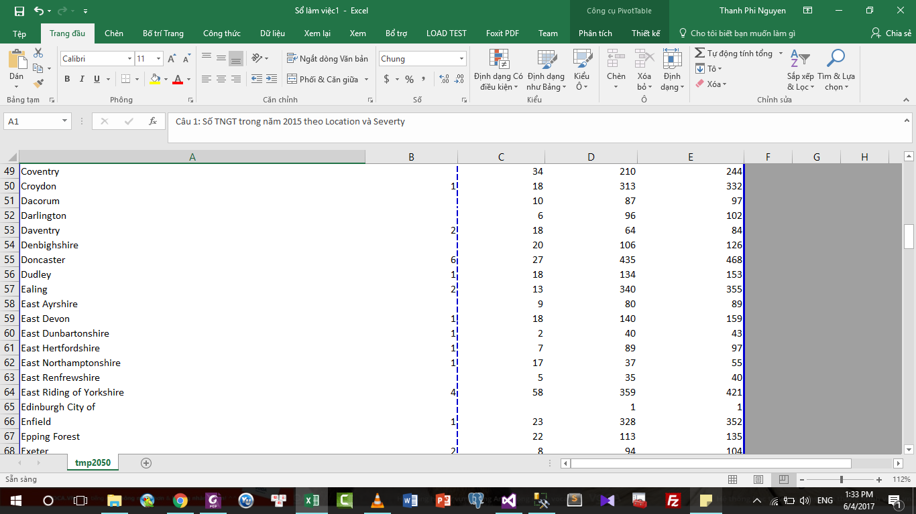Ảnh chụp kết quả (đại diện một số ảnh)

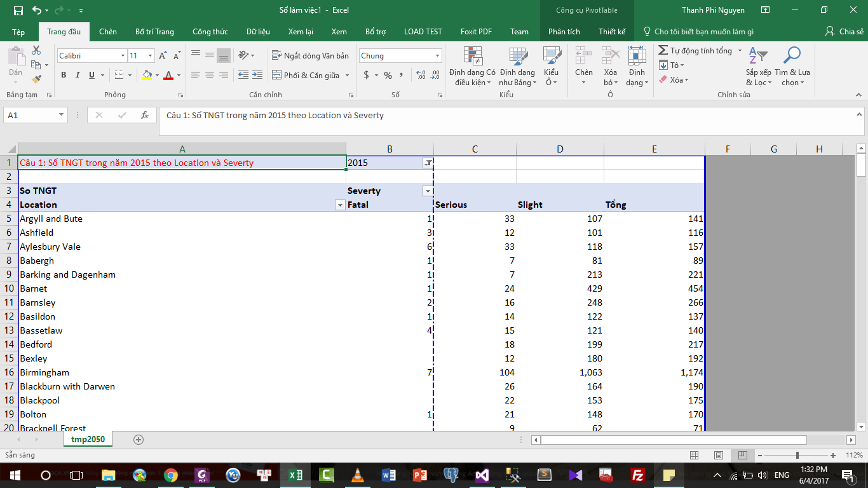

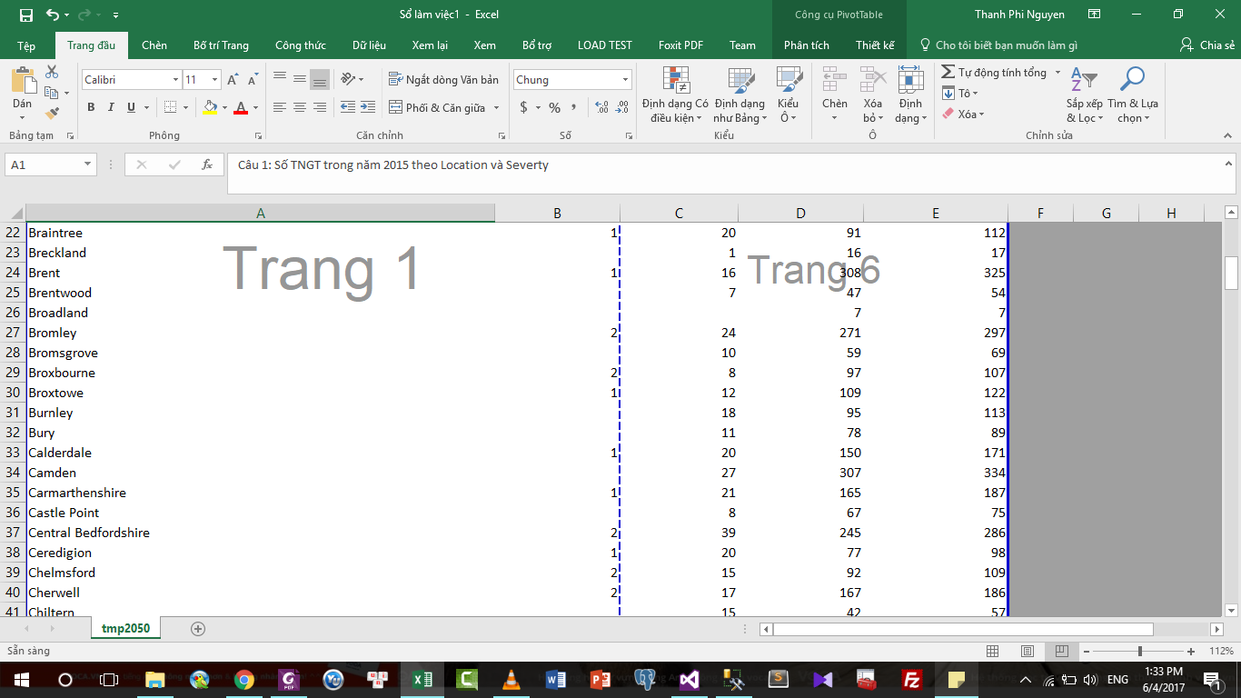

1. Câu 2

* Script MDX

SELECT   
  NON EMPTY CROSSJOIN(   
    HIERARCHIZE(   
      {   
        DRILLDOWNLEVEL(   
          {   
            [Date].[Hierarchy].[All]   
          },,,   
          include_calc_members   
        )   
      }   
    ),   
    HIERARCHIZE(   
      {   
        DRILLDOWNLEVEL(   
          {   
            [Date].[Quarter].[All]   
          },,,   
          include_calc_members   
        )   
      }   
    )   
  ) DIMENSION PROPERTIES   
  parent_unique_name, hierarchy_unique_name, [Date].[Quarter].[Quarter].[Year]   
  ON COLUMNS,   
  NON EMPTY CROSSJOIN(   
    HIERARCHIZE(   
      {   
        DRILLDOWNLEVEL(   
          {   
            [Location].[Location].[All]   
          },,,   
          include_calc_members   
        )   
      }   
    ),   
    HIERARCHIZE(   
      {   
        DRILLDOWNLEVEL(   
          {   
            [Severty].[Severty].[All]   
          },,,   
          include_calc_members   
        )   
      }   
    )   
  ) DIMENSION PROPERTIES parent_unique_name, hierarchy_unique_name ON ROWS   
FROM (SELECT   
       (   
         {   
           [Date].[Hierarchy].[Year].&[2015]&[12],   
           [Date].[Hierarchy].[Year].&[2014]&[11],   
           [Date].[Hierarchy].[Year].&[2013]&[10],   
           [Date].[Hierarchy].[Year].&[2012]&[9],   
           [Date].[Hierarchy].[Year].&[2011]&[8],   
           [Date].[Hierarchy].[Year].&[2010]&[7],   
           [Date].[Hierarchy].[Year].&[2009]&[6],   
           [Date].[Hierarchy].[Year].&[2008]&[5],   
           [Date].[Hierarchy].[Year].&[2007]&[4],   
           [Date].[Hierarchy].[Year].&[2006]&[3],   
           [Date].[Hierarchy].[Year].&[2005]&[2]   
         }   
       ) ON COLUMNS   
     FROM [Cau 2])   
WHERE (   
        [Measures].[So TNGT]   
      ) CELL PROPERTIES value, format_string, language, back_color, fore_color,   
font_flags

* Kết quả (một vài ảnh)

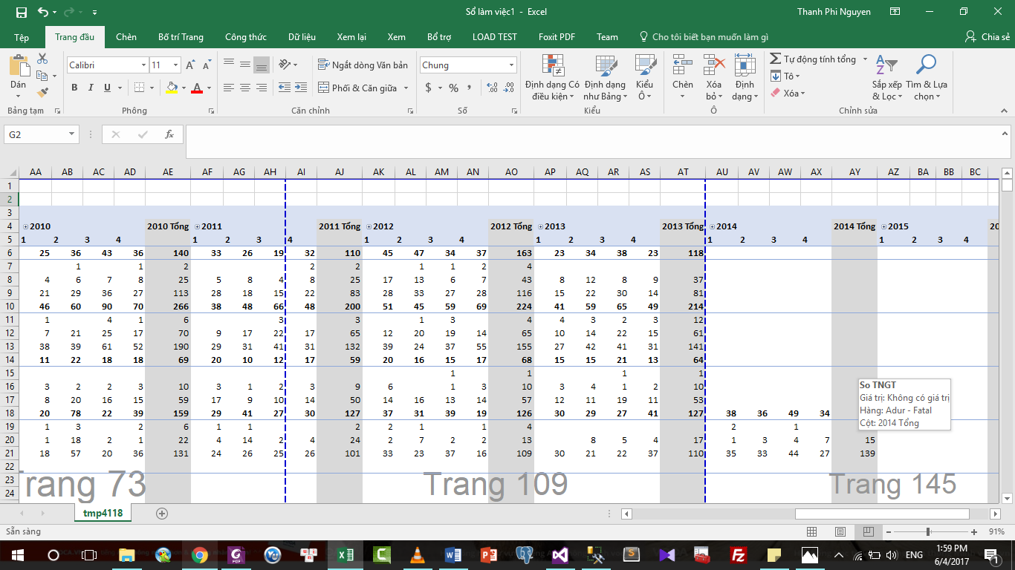

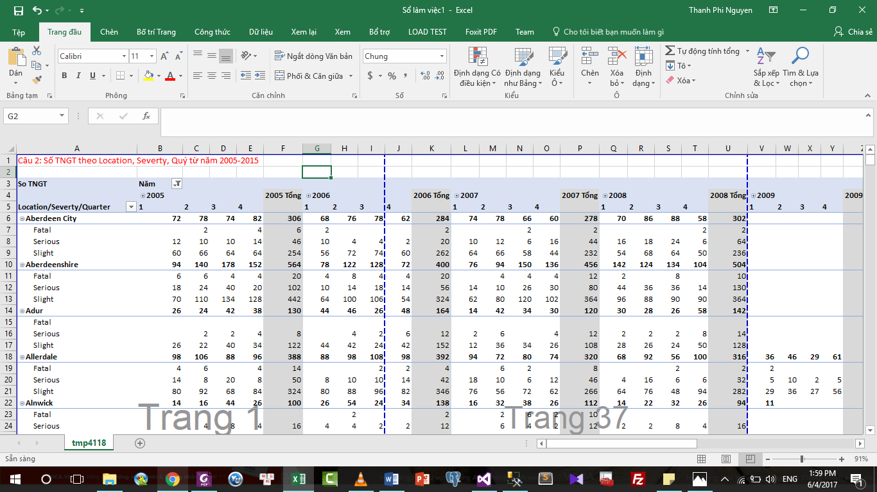

1. Câu 3

* Script

SELECT   
  NON EMPTY HIERARCHIZE(   
    {   
      DRILLDOWNLEVEL(   
        {   
          [Date].[Hierarchy].[All]   
        },,,   
        include_calc_members   
      )   
    }   
  ) DIMENSION PROPERTIES parent_unique_name, hierarchy_unique_name ON COLUMNS,   
  NON EMPTY CROSSJOIN(   
    CROSSJOIN(   
      HIERARCHIZE(   
        {   
          DRILLDOWNLEVEL(   
            {   
              [Gender].[Name Gender].[All]   
            },,,   
            include_calc_members   
          )   
        }   
      ),   
      HIERARCHIZE(   
        {   
          DRILLDOWNLEVEL(   
            {   
              [Casualty Type].[Name Casualty Type].[All]   
            },,,   
            include_calc_members   
          )   
        }   
      )   
    ),   
    HIERARCHIZE(   
      {   
        DRILLDOWNLEVEL(   
          {   
            [Age Group1].[Name Age Group].[All]   
          },,,   
          include_calc_members   
        )   
      }   
    )   
  ) DIMENSION PROPERTIES parent_unique_name, hierarchy_unique_name ON ROWS   
FROM (SELECT   
       (   
         {   
           [Date].[Hierarchy].[Year].&[2015]&[12],   
           [Date].[Hierarchy].[Year].&[2014]&[11],   
           [Date].[Hierarchy].[Year].&[2013]&[10],   
           [Date].[Hierarchy].[Year].&[2012]&[9],   
           [Date].[Hierarchy].[Year].&[2011]&[8],   
           [Date].[Hierarchy].[Year].&[2010]&[7],   
           [Date].[Hierarchy].[Year].&[2009]&[6],   
           [Date].[Hierarchy].[Year].&[2008]&[5],   
           [Date].[Hierarchy].[Year].&[2007]&[4],   
           [Date].[Hierarchy].[Year].&[2006]&[3],   
           [Date].[Hierarchy].[Year].&[2005]&[2]   
         }   
       ) ON COLUMNS   
     FROM [Cau 3])   
WHERE (   
        [Measures].[So Nguoi Chet]   
      ) CELL PROPERTIES value, format_string, language, back_color, fore_color,   
font_flags

* Kết quả

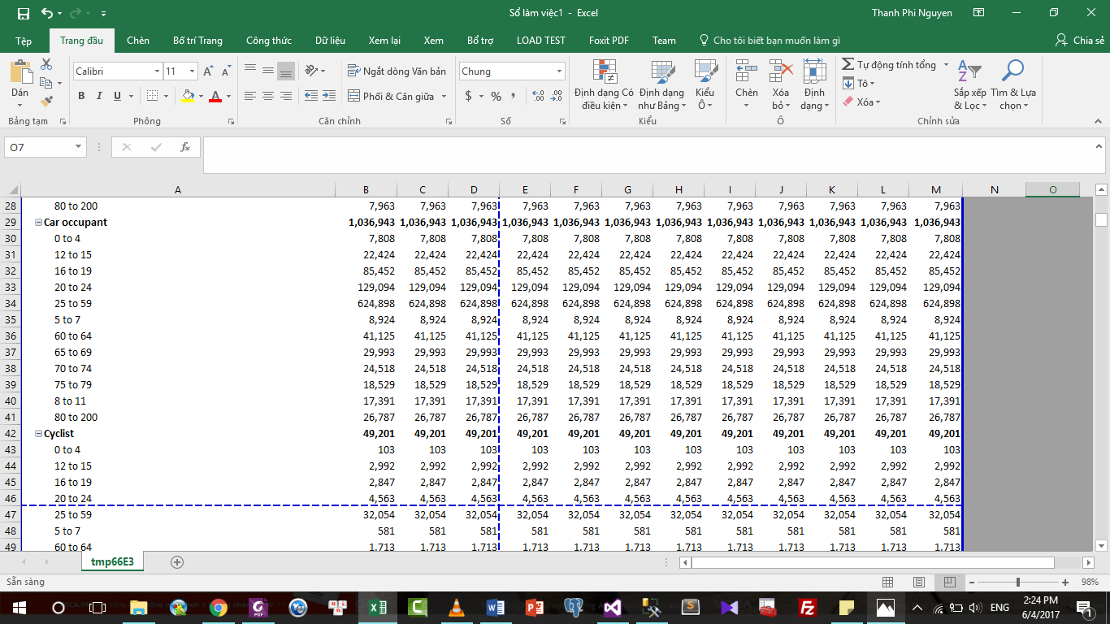

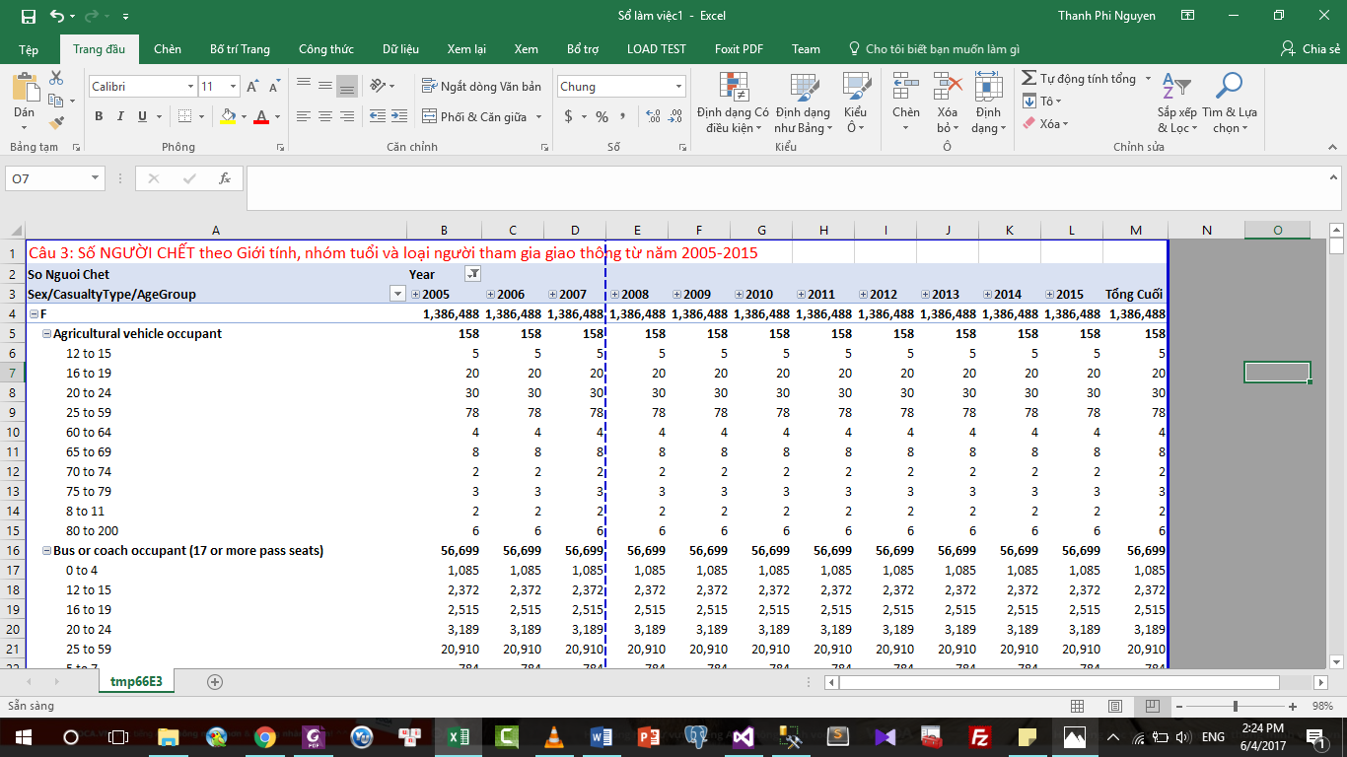

1. Câu 4

* Script MDX

SELECT   
  NON EMPTY HIERARCHIZE(   
    {   
      DRILLDOWNLEVEL(   
        {   
          [Date].[Hierarchy].[All]   
        },,,   
        include_calc_members   
      )   
    }   
  ) DIMENSION PROPERTIES parent_unique_name, hierarchy_unique_name ON COLUMNS,   
  NON EMPTY CROSSJOIN(   
    HIERARCHIZE(   
      {   
        DRILLDOWNLEVEL(   
          {   
            [Thoi Diem].[Name Thoi Diem].[All]   
          },,,   
          include_calc_members   
        )   
      }   
    ),   
    HIERARCHIZE(   
      {   
        DRILLDOWNLEVEL(   
          {   
            [Severty].[Severty].[All]   
          },,,   
          include_calc_members   
        )   
      }   
    )   
  ) DIMENSION PROPERTIES parent_unique_name, hierarchy_unique_name ON ROWS   
FROM (SELECT   
       (   
         {   
           [Date].[Hierarchy].[Year].&[2015]&[12],   
           [Date].[Hierarchy].[Year].&[2014]&[11],   
           [Date].[Hierarchy].[Year].&[2013]&[10],   
           [Date].[Hierarchy].[Year].&[2012]&[9],   
           [Date].[Hierarchy].[Year].&[2011]&[8],   
           [Date].[Hierarchy].[Year].&[2010]&[7],   
           [Date].[Hierarchy].[Year].&[2009]&[6],   
           [Date].[Hierarchy].[Year].&[2008]&[5],   
           [Date].[Hierarchy].[Year].&[2007]&[4],   
           [Date].[Hierarchy].[Year].&[2006]&[3],   
           [Date].[Hierarchy].[Year].&[2005]&[2]   
         }   
       ) ON COLUMNS,   
       (   
         {   
           [Thoi Diem].[Name Thoi Diem].&[Night],   
           [Thoi Diem].[Name Thoi Diem].&[Morning],   
           [Thoi Diem].[Name Thoi Diem].&[Afternoon]   
         },   
         {   
           [Severty].[Severty].&[Slight],   
           [Severty].[Severty].&[Serious],   
           [Severty].[Severty].&[Fatal]   
         }   
       ) ON ROWS   
     FROM [Cau 4])   
WHERE (   
        [Measures].[So TNGT]   
      ) CELL PROPERTIES value, format_string, language, back_color, fore_color,   
font_flags

* Kết quả

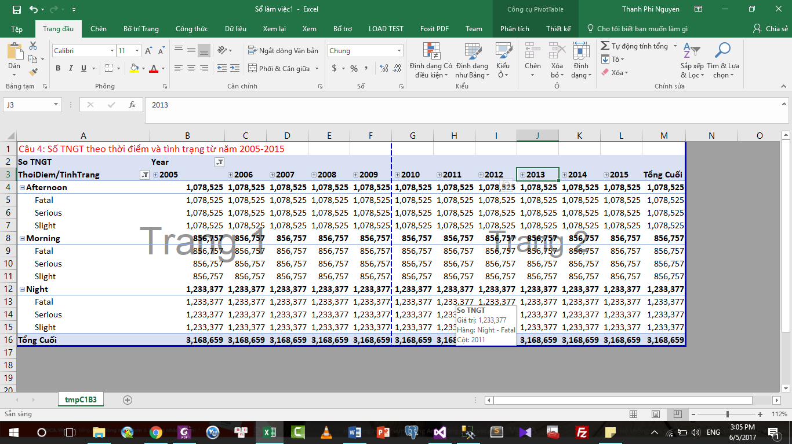

1. Câu 5

* Script
* SELECT   
    NON EMPTY HIERARCHIZE(   
      {   
        DRILLDOWNLEVEL(   
          {   
            [Date].[Hierarchy].[All]   
          },,,   
          include_calc_members   
        )   
      }   
    ) DIMENSION PROPERTIES parent_unique_name, hierarchy_unique_name ON COLUMNS,   
    NON EMPTY CROSSJOIN(   
      CROSSJOIN(   
        HIERARCHIZE(   
          {   
            DRILLDOWNLEVEL(   
              {   
                [Area].[Name Area].[All]   
              },,,   
              include_calc_members   
            )   
          }   
        ),   
        HIERARCHIZE(   
          {   
            DRILLDOWNLEVEL(   
              {   
                [Road Class].[Road Class].[All]   
              },,,   
              include_calc_members   
            )   
          }   
        )   
      ),   
      HIERARCHIZE(   
        {   
          DRILLDOWNLEVEL(   
            {   
              [Severty].[Severty].[All]   
            },,,   
            include_calc_members   
          )   
        }   
      )   
    ) DIMENSION PROPERTIES parent_unique_name, hierarchy_unique_name ON ROWS   
  FROM (SELECT   
         (   
           {   
             [Date].[Hierarchy].[Year].&[2015]&[12],   
             [Date].[Hierarchy].[Year].&[2014]&[11],   
             [Date].[Hierarchy].[Year].&[2013]&[10],   
             [Date].[Hierarchy].[Year].&[2012]&[9],   
             [Date].[Hierarchy].[Year].&[2011]&[8],   
             [Date].[Hierarchy].[Year].&[2010]&[7],   
             [Date].[Hierarchy].[Year].&[2009]&[6],   
             [Date].[Hierarchy].[Year].&[2008]&[5],   
             [Date].[Hierarchy].[Year].&[2007]&[4],   
             [Date].[Hierarchy].[Year].&[2006]&[3],   
             [Date].[Hierarchy].[Year].&[2005]&[2]   
           }   
         ) ON COLUMNS,   
         (   
           {   
             [Area].[Name Area].&[Urban],   
             [Area].[Name Area].&[Unallocated],   
             [Area].[Name Area].&[Rural],   
             [Area].[Name Area].[All].unknownmember   
           },   
           {   
             [Road Class].[Road Class].[All].unknownmember,   
             [Road Class].[Road Class].&[Unclassified],   
             [Road Class].[Road Class].&[Motorway],   
             [Road Class].[Road Class].&[C],   
             [Road Class].[Road Class].&[B],   
             [Road Class].[Road Class].&[A(M)],   
             [Road Class].[Road Class].&[A]   
           },   
           {   
             [Severty].[Severty].&[Slight],   
             [Severty].[Severty].&[Serious],   
             [Severty].[Severty].&[Fatal]   
           }   
         ) ON ROWS   
       FROM [Cau 5])   
  WHERE (   
          [Measures].[So TNGT]   
        ) CELL PROPERTIES value, format_string, language, back_color, fore_color,   
  font_flags
* Kết quả

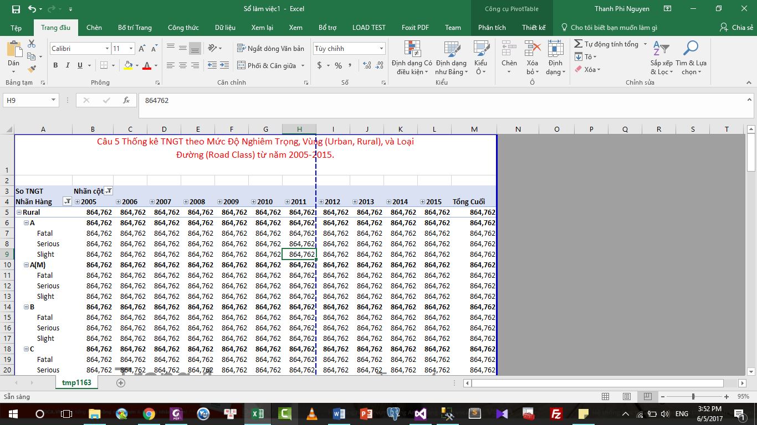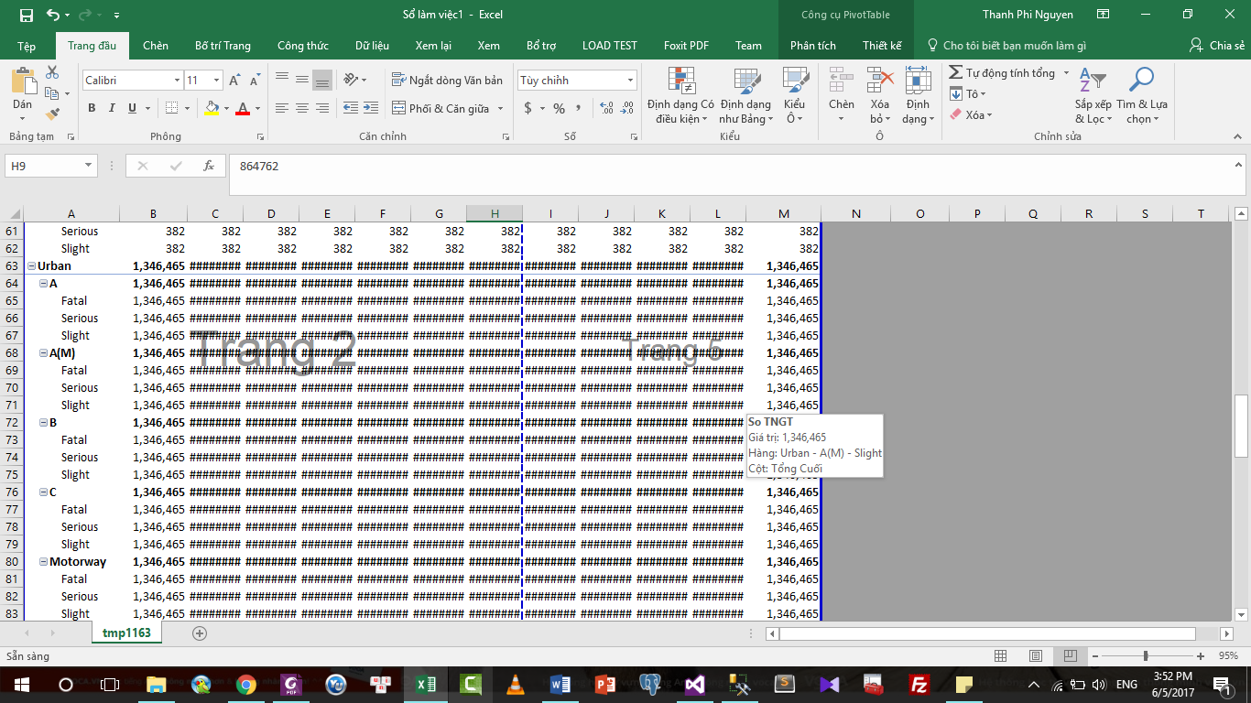

1. Câu 6

* Script
* SELECT   
    NON EMPTY HIERARCHIZE(   
      {   
        DRILLDOWNLEVEL(   
          {   
            [Date].[Hierarchy].[All]   
          },,,   
          include_calc_members   
        )   
      }   
    ) DIMENSION PROPERTIES parent_unique_name, hierarchy_unique_name ON COLUMNS,   
    NON EMPTY CROSSJOIN(   
      CROSSJOIN(   
        HIERARCHIZE(   
          {   
            DRILLDOWNLEVEL(   
              {   
                [Road Class].[Road Class].[All]   
              },,,   
              include_calc_members   
            )   
          }   
        ),   
        HIERARCHIZE(   
          {   
            DRILLDOWNLEVEL(   
              {   
                [Speed Max].[Speed Max Value].[All]   
              },,,   
              include_calc_members   
            )   
          }   
        )   
      ),   
      HIERARCHIZE(   
        {   
          DRILLDOWNLEVEL(   
            {   
              [Severty].[Severty].[All]   
            },,,   
            include_calc_members   
          )   
        }   
      )   
    ) DIMENSION PROPERTIES parent_unique_name, hierarchy_unique_name ON ROWS   
  FROM (SELECT   
         (   
           {   
             [Date].[Hierarchy].[Year].&[2015]&[12],   
             [Date].[Hierarchy].[Year].&[2014]&[11],   
             [Date].[Hierarchy].[Year].&[2013]&[10],   
             [Date].[Hierarchy].[Year].&[2012]&[9],   
             [Date].[Hierarchy].[Year].&[2011]&[8],   
             [Date].[Hierarchy].[Year].&[2010]&[7],   
             [Date].[Hierarchy].[Year].&[2009]&[6],   
             [Date].[Hierarchy].[Year].&[2008]&[5],   
             [Date].[Hierarchy].[Year].&[2007]&[4],   
             [Date].[Hierarchy].[Year].&[2006]&[3],   
             [Date].[Hierarchy].[Year].&[2005]&[2]   
           }   
         ) ON COLUMNS,   
         (   
           {   
             [Road Class].[Road Class].[All].unknownmember,   
             [Road Class].[Road Class].&[Unclassified],   
             [Road Class].[Road Class].&[Motorway],   
             [Road Class].[Road Class].&[C],   
             [Road Class].[Road Class].&[B],   
             [Road Class].[Road Class].&[A(M)],   
             [Road Class].[Road Class].&[A]   
           },   
           {   
             [Speed Max].[Speed Max Value].&[7.E1],   
             [Speed Max].[Speed Max Value].&[6.E1],   
             [Speed Max].[Speed Max Value].&[5.E1],   
             [Speed Max].[Speed Max Value].&[4.E1],   
             [Speed Max].[Speed Max Value].&[3.E1],   
             [Speed Max].[Speed Max Value].&[2.E1],   
             [Speed Max].[Speed Max Value].&[1.5E1],   
             [Speed Max].[Speed Max Value].&[1.E1],   
             [Speed Max].[Speed Max Value].&[9.941936],   
             [Speed Max].[Speed Max Value].&[4.970968E1],   
             [Speed Max].[Speed Max Value].&[1.9883872E1],   
             [Speed Max].[Speed Max Value].&[3.9767744E1],   
             [Speed Max].[Speed Max Value].&[6.9593552E1],   
             [Speed Max].[Speed Max Value].&[1.4912904000000001E1],   
             [Speed Max].[Speed Max Value].&[2.9825808000000002E1],   
             [Speed Max].[Speed Max Value].&[5.9651616000000004E1]   
           },   
           {   
             [Severty].[Severty].&[Slight],   
             [Severty].[Severty].&[Serious],   
             [Severty].[Severty].&[Fatal]   
           }   
         ) ON ROWS   
       FROM [Cau 6])   
  WHERE (   
          [Measures].[So TNGT]   
        ) CELL PROPERTIES value, format_string, language, back_color, fore_color,   
  font_flags
* Kết quả

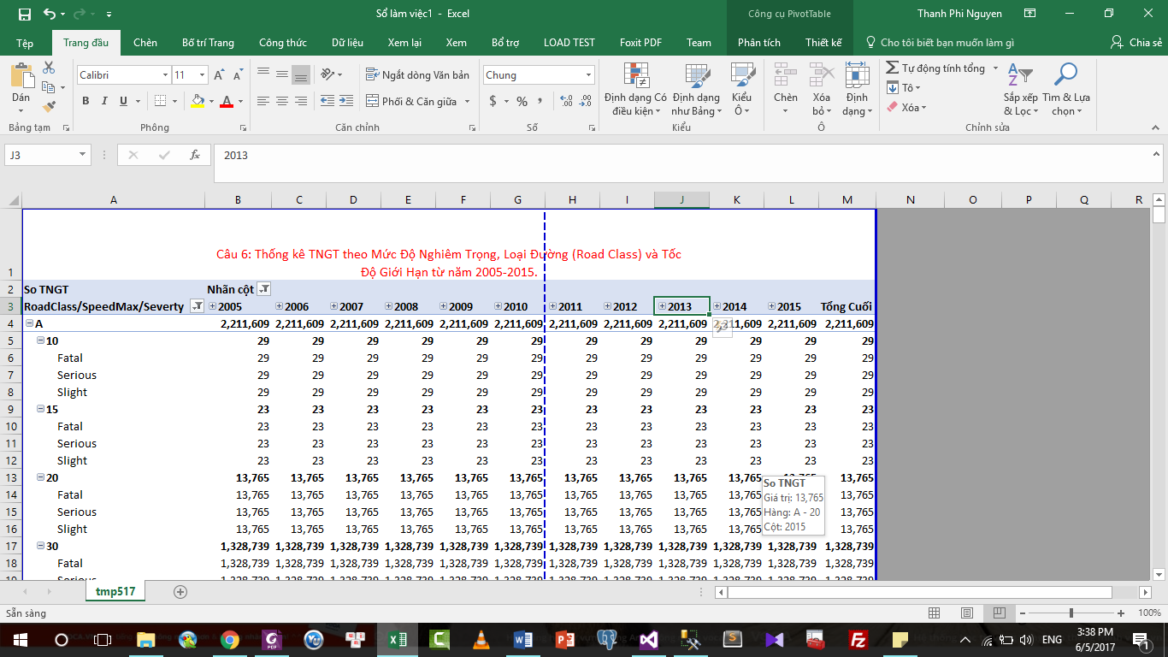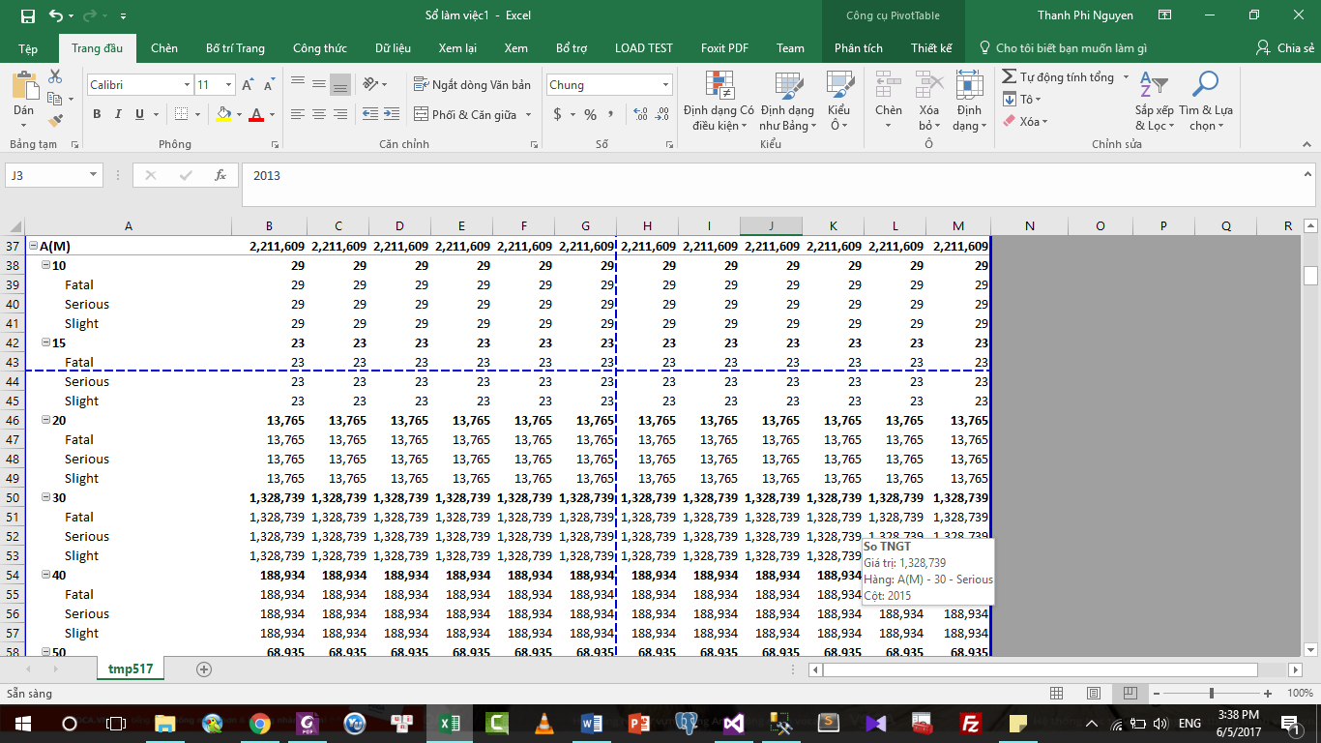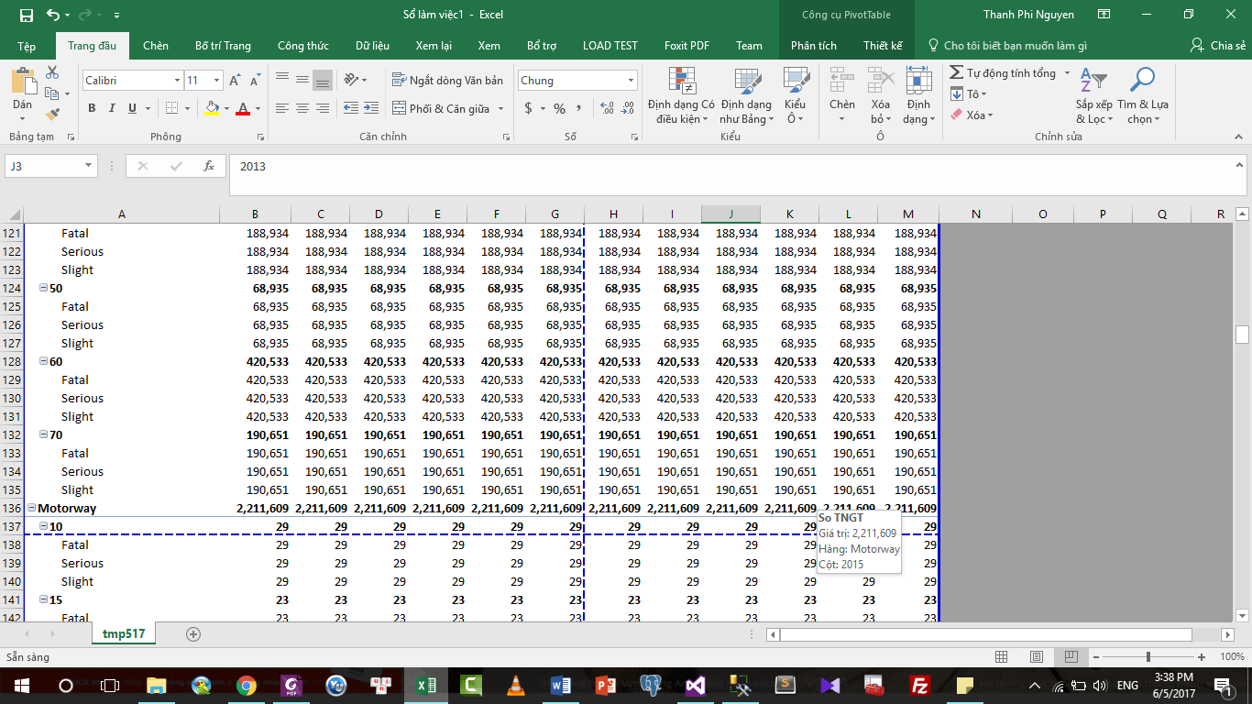

1. Câu 7

* Script

SELECT   
  NON EMPTY HIERARCHIZE(   
    {   
      DRILLDOWNLEVEL(   
        {   
          [Date].[Hierarchy].[All]   
        },,,   
        include_calc_members   
      )   
    }   
  ) DIMENSION PROPERTIES parent_unique_name, hierarchy_unique_name ON COLUMNS,   
  NON EMPTY CROSSJOIN(   
    CROSSJOIN(   
      HIERARCHIZE(   
        {   
          DRILLDOWNLEVEL(   
            {   
              [Age Group2].[Name Age Group].[All]   
            },,,   
            include_calc_members   
          )   
        }   
      ),   
      HIERARCHIZE(   
        {   
          DRILLDOWNLEVEL(   
            {   
              [Casualty Type].[Name Casualty Type].[All]   
            },,,   
            include_calc_members   
          )   
        }   
      )   
    ),   
    HIERARCHIZE(   
      {   
        DRILLDOWNLEVEL(   
          {   
            [Severty].[Severty].[All]   
          },,,   
          include_calc_members   
        )   
      }   
    )   
  ) DIMENSION PROPERTIES parent_unique_name, hierarchy_unique_name ON ROWS   
FROM (SELECT   
       (   
         {   
           [Date].[Hierarchy].[Year].&[2015]&[12],   
           [Date].[Hierarchy].[Year].&[2014]&[11],   
           [Date].[Hierarchy].[Year].&[2013]&[10],   
           [Date].[Hierarchy].[Year].&[2012]&[9],   
           [Date].[Hierarchy].[Year].&[2011]&[8],   
           [Date].[Hierarchy].[Year].&[2010]&[7],   
           [Date].[Hierarchy].[Year].&[2009]&[6],   
           [Date].[Hierarchy].[Year].&[2008]&[5],   
           [Date].[Hierarchy].[Year].&[2007]&[4],   
           [Date].[Hierarchy].[Year].&[2006]&[3],   
           [Date].[Hierarchy].[Year].&[2005]&[2]   
         }   
       ) ON COLUMNS,   
       (   
         {   
           [Age Group2].[Name Age Group].&[Young adult],   
           [Age Group2].[Name Age Group].&[Children],   
           [Age Group2].[Name Age Group].&[Adult],   
[Age Group2].[Name Age Group].&[60 and over]   
},   
{   
[Casualty Type].[Name Casualty Type].&[Van / Goods vehicle (3.5 tonnes mgw or under) occupant],   
[Casualty Type].[Name Casualty Type].&[Tram occupant],   
[Casualty Type].[Name Casualty Type].&[Taxi/Private hire car occupant],   
[Casualty Type].[Name Casualty Type].&[Pedestrian],   
[Casualty Type].[Name Casualty Type].&[Other vehicle occupant],   
[Casualty Type].[Name Casualty Type].&[Motorcycle over 500cc rider or passenger],   
[Casualty Type].[Name Casualty Type].&[Motorcycle over 125cc and up to 500cc rider or passenger],   
[Casualty Type].[Name Casualty Type].&[Motorcycle 50cc and under rider or passenger],   
[Casualty Type].[Name Casualty Type].&[Motorcycle 125cc and under rider or passenger],   
[Casualty Type].[Name Casualty Type].&[Motorcycle - unknown cc rider or passenger],   
  [Casualty Type].[Name Casualty Type].&[Mobility scooter rider],   
[Casualty Type].[Name Casualty Type].&[Minibus (8 - 16 passenger seats) occupant],   
  [Casualty Type].[Name Casualty Type].&[Horse rider],   
[Casualty Type].[Name Casualty Type].&[Goods vehicle (unknown weight) occupant],   
[Casualty Type].[Name Casualty Type].&[Goods vehicle (over 3.5t. and under 7.5t.) occupant],   
[Casualty Type].[Name Casualty Type].&[Goods vehicle (7.5 tonnes mgw and over) occupant],   
[Casualty Type].[Name Casualty Type].&[Electric motorcycle rider or passenger],   
[Casualty Type].[Name Casualty Type].&[Cyclist],   
[Casualty Type].[Name Casualty Type].&[Car occupant],   
[Casualty Type].[Name Casualty Type].&[Bus or coach occupant (17 or more pass seats)],   
[Casualty Type].[Name Casualty Type].&[Agricultural vehicle occupant]   
},   
  {   
    [Severty].[Severty].&[Slight],   
    [Severty].[Severty].&[Serious],   
    [Severty].[Severty].&[Fatal]   
  }   
) ON ROWS   
FROM [Cau 7])   
WHERE (   
        [Measures].[So TNGT]   
      ) CELL PROPERTIES value, format_string, language, back_color, fore_color,   
font_flags

* Kết quả

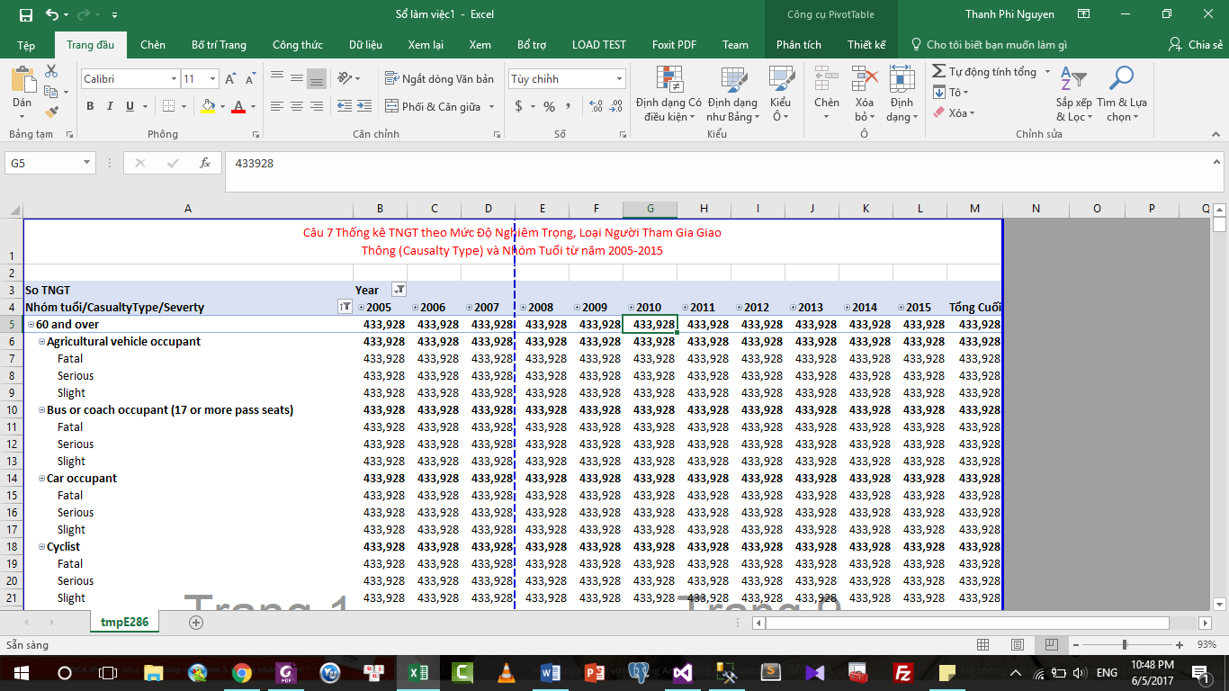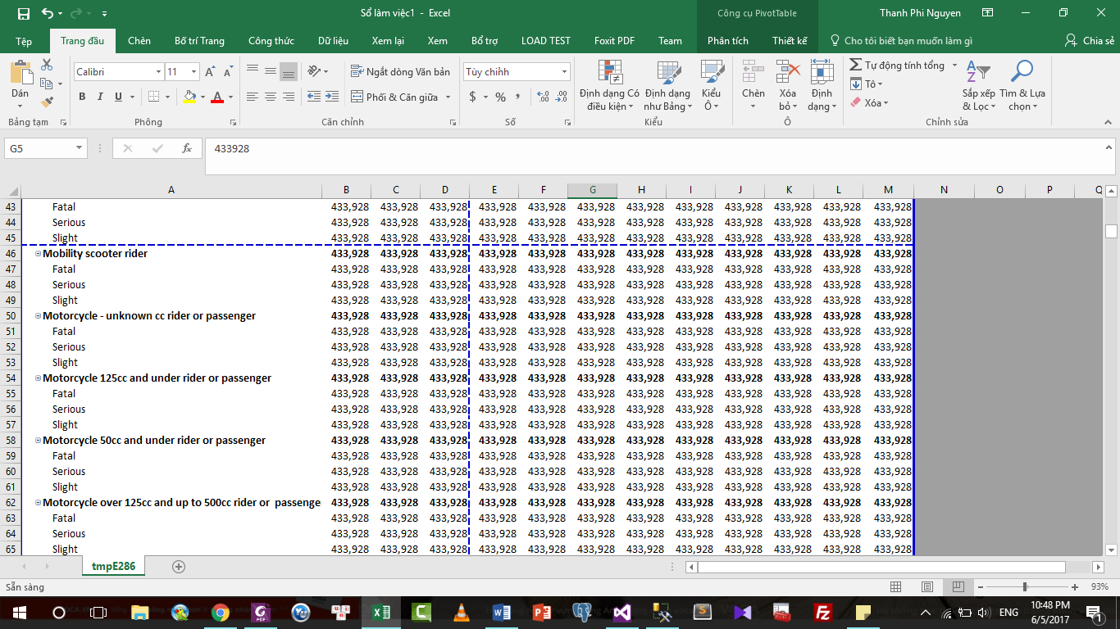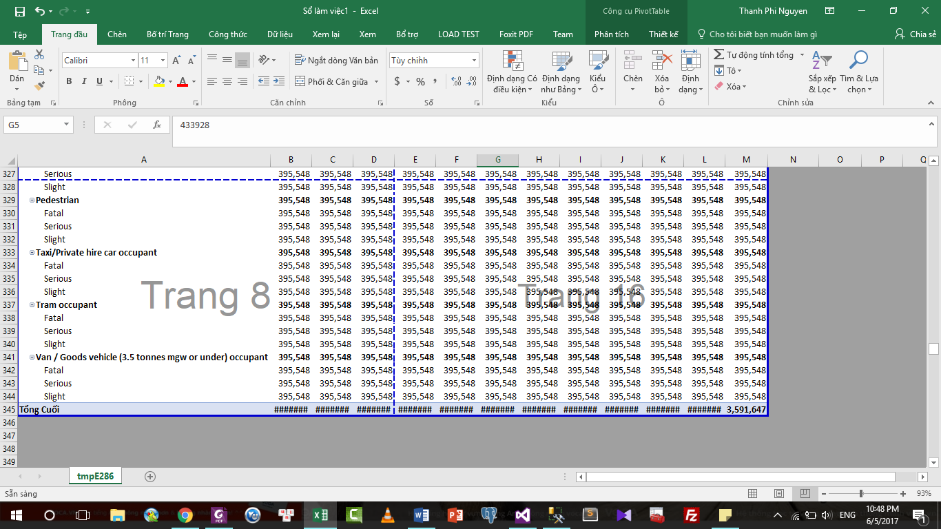

1. Câu 8

* Script

SELECT   
  NON EMPTY HIERARCHIZE(   
    {   
      DRILLDOWNLEVEL(   
        {   
          [Vehicle Type].[Name Vehicle Type].[All]   
        },,,   
        include_calc_members   
      )   
    }   
  ) DIMENSION PROPERTIES parent_unique_name, hierarchy_unique_name ON COLUMNS,   
  NON EMPTY HIERARCHIZE(   
    {   
      DRILLDOWNLEVEL(   
        {   
          [Journey Purpose].[Name Journey Purpose].[All]   
        },,,   
        include_calc_members   
      )   
    }   
  ) DIMENSION PROPERTIES parent_unique_name, hierarchy_unique_name ON ROWS   
FROM (SELECT   
       (   
         {   
[Vehicle Type].[Name Vehicle Type].&[Van / Goods 3.5 tonnes mgw or under],   
[Vehicle Type].[Name Vehicle Type].&[Tram],   
[Vehicle Type].[Name Vehicle Type].&[Taxi/Private hire car],   
[Vehicle Type].[Name Vehicle Type].&[Ridden horse],   
[Vehicle Type].[Name Vehicle Type].&[Pedal cycle],   
[Vehicle Type].[Name Vehicle Type].&[Other vehicle],   
[Vehicle Type].[Name Vehicle Type].&[Motorcycle over 500cc],   
[Vehicle Type].[Name Vehicle Type].&[Motorcycle over 125cc and up to 500cc],   
[Vehicle Type].[Name Vehicle Type].&[Motorcycle 50cc and under],   
[Vehicle Type].[Name Vehicle Type].&[Motorcycle 125cc and under],   
[Vehicle Type].[Name Vehicle Type].&[Motorcycle - unknown cc],   
[Vehicle Type].[Name Vehicle Type].&[Mobility scooter],   
[Vehicle Type].[Name Vehicle Type].&[Minibus (8 - 16 passenger seats)],   
[Vehicle Type].[Name Vehicle Type].&[Goods vehicle - unknown weight],   
[Vehicle Type].[Name Vehicle Type].&[Goods over 3.5t. and under 7.5t],   
[Vehicle Type].[Name Vehicle Type].&[Goods 7.5 tonnes mgw and over],   
[Vehicle Type].[Name Vehicle Type].&[Electric motorcycle],   
[Vehicle Type].[Name Vehicle Type].&[Data missing or out of range],   
[Vehicle Type].[Name Vehicle Type].&[Car],   
[Vehicle Type].[Name Vehicle Type].&[Bus or coach (17 or more pass seats)],   
[Vehicle Type].[Name Vehicle Type].&[Agricultural vehicle]   
    }   
  ) ON COLUMNS,   
  (   
    {   
      [Journey Purpose].[Name Journey Purpose].&[Taking pupil to/from school],   
      [Journey Purpose].[Name Journey Purpose].&[Pupil riding to/from school],   
      [Journey Purpose].[Name Journey Purpose].&[Other/Not known (2005-10)],   
      [Journey Purpose].[Name Journey Purpose].&[Other],   
      [Journey Purpose].[Name Journey Purpose].&[Not known],   
      [Journey Purpose].[Name Journey Purpose].&[Journey as part of work],   
      [Journey Purpose].[Name Journey Purpose].&[Data missing or out of range],   
      [Journey Purpose].[Name Journey Purpose].&[Commuting to/from work]   
    }   
  ) ON ROWS   
FROM [Cau 8])   
WHERE (   
        [Measures].[So TNGT]   
      ) CELL PROPERTIES value, format_string, language, back_color, fore_color,   
font_flags

* Kết quả

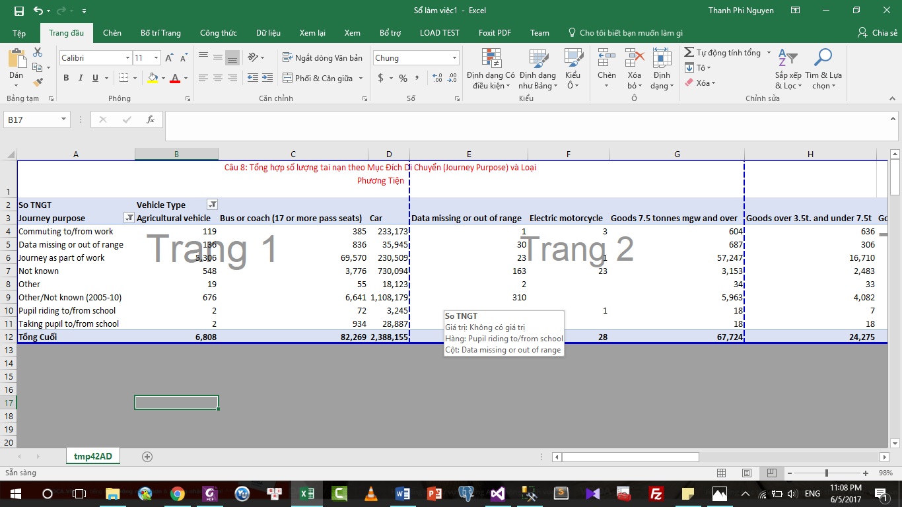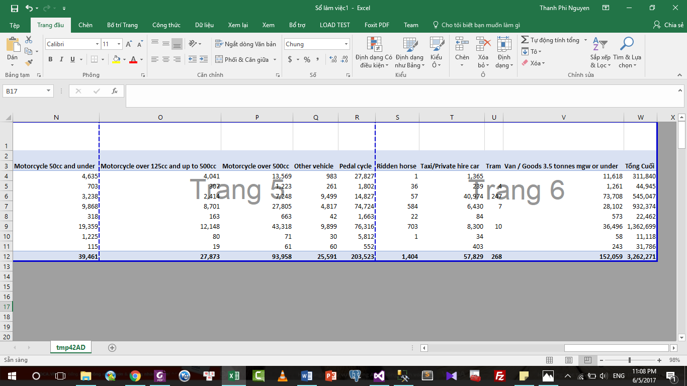

1. Tạo table Road Classification

CREATE TABLE roadclassification   
  (   
     roadclassificationid   *INT* IDENTITY(1, 1) PRIMARY KEY,   
     nameroadclassification *NVARCHAR*(200),   
     startspeedmax          *FLOAT*,   
     endspeedmax            *FLOAT*   
  )   
  
INSERT INTO roadclassification   
            (nameroadclassification,   
             startspeedmax,   
             endspeedmax)   
VALUES     ('Built-up road',   
            0,   
            50)   
  
INSERT INTO roadclassification   
            (nameroadclassification,   
             startspeedmax,   
             endspeedmax)   
VALUES     ('Non Built-up road',   
            50,   
            10000)

1. Câu 10

* Script

SELECT   
  NON EMPTY HIERARCHIZE(   
    {   
      DRILLDOWNLEVEL(   
        {   
          [Vehicle Type].[Name Vehicle Type].[All]   
        },,,   
        include_calc_members   
      )   
    }   
  ) DIMENSION PROPERTIES parent_unique_name, hierarchy_unique_name ON COLUMNS,   
  NON EMPTY CROSSJOIN(   
    CROSSJOIN(   
      HIERARCHIZE(   
        {   
          DRILLDOWNLEVEL(   
            {   
              [Road Classification].[Name Road Classification].[All]   
            },,,   
            include_calc_members   
          )   
        }   
      ),   
      HIERARCHIZE(   
        {   
          DRILLDOWNLEVEL(   
            {   
              [Road Class].[Name Road Class].[All]   
            },,,   
            include_calc_members   
          )   
        }   
      )   
    ),   
    HIERARCHIZE(   
      {   
        DRILLDOWNLEVEL(   
          {   
            [Severty].[Severty].[All]   
          },,,   
          include_calc_members   
        )   
      }   
    )   
  ) DIMENSION PROPERTIES parent_unique_name, hierarchy_unique_name ON ROWS   
FROM (SELECT   
       (   
         {   
           [Road Class].[Name Road Class].&[Unclassified],   
           [Road Class].[Name Road Class].&[Motorway],   
           [Road Class].[Name Road Class].&[C],   
           [Road Class].[Name Road Class].&[B],   
           [Road Class].[Name Road Class].&[A(M)],   
           [Road Class].[Name Road Class].&[A]   
         },   
         {   
           [Severty].[Severty].&[Slight],   
           [Severty].[Severty].&[Serious],   
           [Severty].[Severty].&[Fatal]   
         }   
       ) ON COLUMNS   
     FROM [Cau 9 10])   
WHERE (   
        [Date].[Hierarchy].[Year].&[2015]&[12],   
        [Measures].[So TNGT]   
      ) CELL PROPERTIES value, format_string, language, back_color, fore_color,   
font_flags

* Kết quả

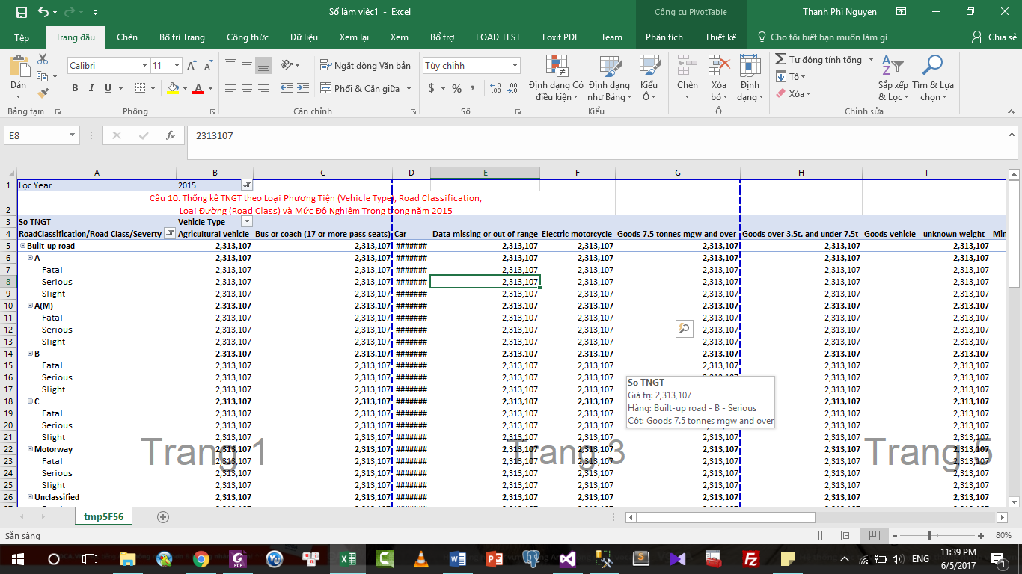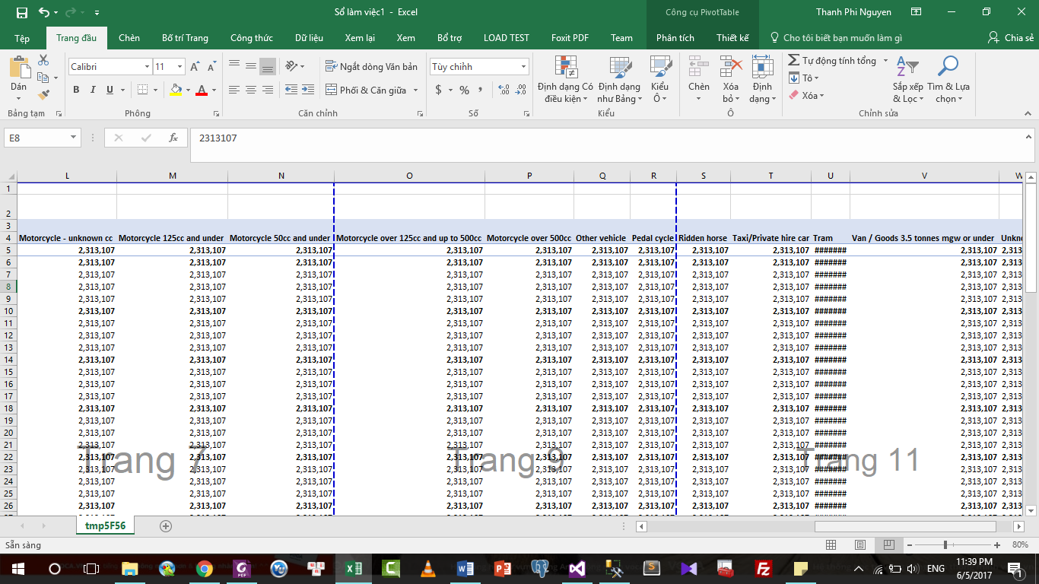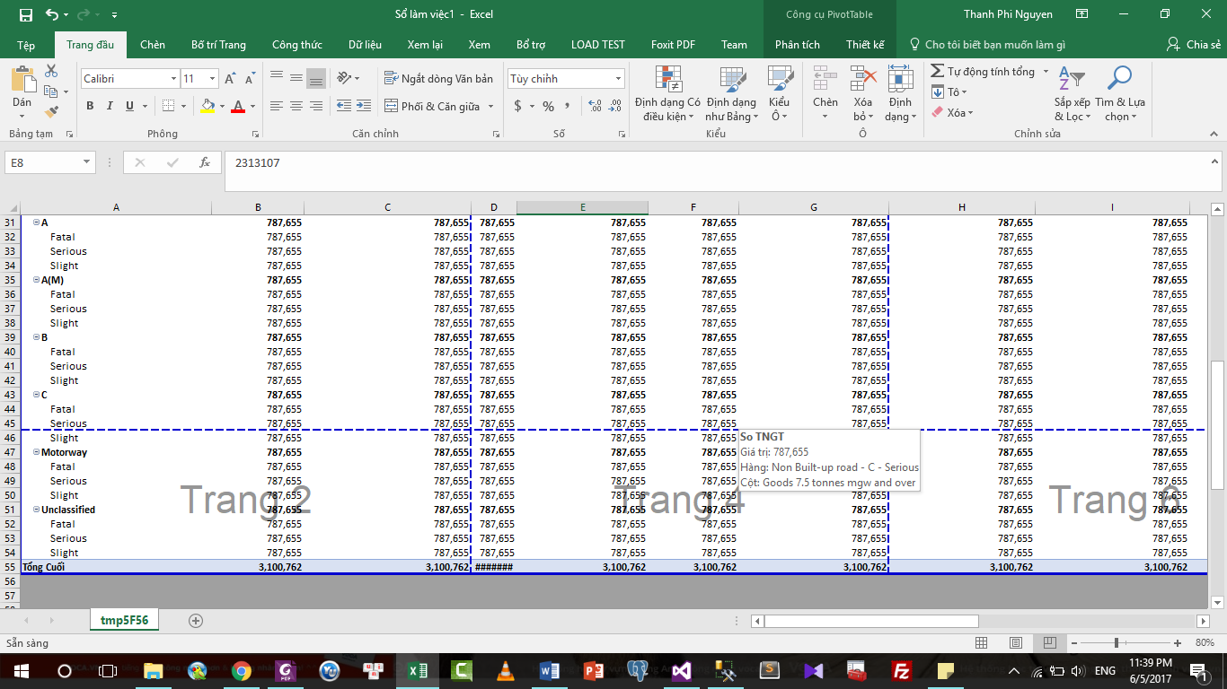

# TÀI LIỆU THAM KHẢO